R E Q U E R I M E N T O Nº. 880

SESSÃO ORDINÁRIA DE 29/10/2012

Excelentíssimo Senhor Presidente Da Câmara Municipal:

CONSIDERANDO que na última semana um programa televisivo de alcance nacional veiculou matéria jornalística destacando a utilização do sistema de orientação para deficientes visuais denominado DPS2000, o qual já é utilizado em alguns municípios brasileiros;
CONSIDERANDO que o DPS2000, ou Sistema de Sinalização Eletrônica entre Deficientes e Meios de Transportes, foi concebido objetivando possibilitar que pessoas com deficiência visual, público alvo do sistema, tenham acesso aos serviços de transporte público de forma autônoma e segura, uma vez que tal sistema permite que estes possam, através de um transmissor de rádio-frequência portátil, solicitar autonomamente o embarque na linha de ônibus desejada, desde que os veículos desta linha estejam equipados com o aparelho receptor do sistema (vide ilustração anexa explicando o funcionamento do sistema);
CONSIDERANDO que no caso do município de Jaú, por exemplo, a instalação do destacado sistema nos ônibus coletivos foi possível por meio da parceria entre a Empresa Auto Ônibus e a Prefeitura daquele município, e que esta adquiriu transmissores portáteis para distribuição gratuita a deficientes usuários do transporte coletivo,
REQUEREMOS, depois de cumpridas as formalidades regimentais, ouvido o Plenário, seja oficiado ao Excelentíssimo Senhor Prefeito Municipal de Botucatu, JOÃO CURY NETO, ao Senhor Secretário Municipal de Mobilidade Urbana, VICENTE FERRAUDO, à DIREÇÃO DA EMPRESA AUTO ÔNIBUS SANT’ANNA e à DIREÇÃO DA EMPRESA AUTO ÔNIBUS STADTBUS, solicitando que conjuntamente elaborem estudos e informem esta Casa de Leis sobre a possibilidade de implantação do sistema denominado DPS2000 em todos os ônibus urbanos coletivos deste município, nos mesmos moldes do sistema implantado no município de Jaú, inclusive com a distribuição gratuita de transmissores portáteis a deficientes visuais.
REQUEREMOS ainda que cópia desta propositura seja encaminhada à Senhora Presidente do Conselho Municipal da Pessoa com Deficiência, IRANI BRANCO LOURENÇO, e à Senhora Coordenadora do NAPE, NILZA CASSEMIRO MICHELETO, para conhecimento do presente teor.
Plenário “Ver. Laurindo Ezidoro Jaqueta”, 29 de outubro de 2012.

Vereador Autor Carlos Trigo
PT
wlf

INTEGRANTE DO REQUERIMENTO Nº 880/12

O DPS2000® é um sistema pioneiro, concebido para possibilitar a deficientes visuais o acesso aos serviços de transporte público de forma autônoma e segura.
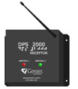Receptor instalado em cada ônibus | 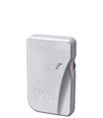Transmissor portátil utilizado pelo deficiente visual
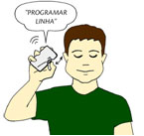 | Interface intuitiva de áudio  O próprio deficiente visual programa em seu transmissor DPS2000® as linhas de ônibus que utiliza com mais frequência, navegando pelos menus de áudio por meio de um botão direcional. O aparelho também provê um modo de chamada de táxi, que dispensa programação.
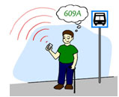 | Chamada do ônibus através de ondas de rádio  Uma vez no ponto de ônibus, o usuário escolhe a linha desejada, dentre aquelas programadas anteriormente, e ativa o transmissor. Um sinal de rádio com a solicitação do deficiente passa a ser continuamente transmitido.

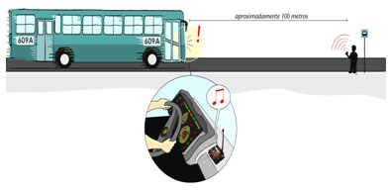 | Alerta visual e sonoro para o motorista  Quando o táxi ou ônibus da linha solicitada se aproxima do ponto onde o usuário o aguarda, o receptor DPS2000® detecta o sinal e alerta o motorista de que um deficiente visual o aguarda na próxima parada.

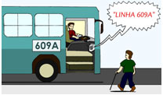 | Anúncio sonoro da chegada do ônibus  Ao parar no ponto, o alto-falante do DPS2000®, instalado no coletivo, pronuncia repetidamente o número da sua linha, avisando o deficiente visual da chegada de seu ônibus.
Fonte: < www.geraestec.com.br>

